# Redis_01

# 今日目标5

* 能够知道redis的5种数据结构

string list hash set zset

* 能够运用set、get、del、keys命令
* 能够运用hset、hget、hmset、hmget、hgetall、hdel命令
* 能够运用lpush、lpop、rpush、rpop命令
* 能够运用sadd、zadd命令

# 一、Redis概述

## 1.1、简介

Redis是Remote Dictionary Server(远程词典服务)的缩写，Redis 是完全开源免费的，遵守BSD协议的NOSQL数据库，Redis使用C语言编写,它的数据模型为 key-value。

Redis是一个单进程单线程，非阻塞I/O

Redis 与其他 key - value 缓存产品有以下三个特点：

* Redis支持数据的持久化，可以将内存中的数据保存在磁盘中，重启的时候可以再次加载进行使用。
* Redis不仅支持简单的key-value(string)类型的数据，同时还提供list[列表]，set[集合]，zset[有序集合]，hash[hash]等数据结构的存储。
* Redis支持服务器主从模式[集群-高可用]。

**redis和memcache区别**

* redis支持数据的持久化，而memcache不支持
* redis不但有string类型的key-value还有更多的数据结构存储，而memcache则只有string类型的key和value
* memcache的集群很弱，而redis支持主从集群的
* 端口不同 memcache 11211 redis 6379

## 1.2、Redis优势

* 性能极高 – Redis能读的速度是110000次/s,写的速度是81000次/s 。
* 丰富的数据类型 – Redis支持String, List, Hash, Set 及 Zset 数据类型操作。
* 原子性 – Redis的所有操作都是原子性的，意思就是要么成功执行要么失败完全不执行。多个操作也支持事务，通过MULTI和EXEC指令包起来。
* api支持的语言丰富，调用简单(面向对象)。

# 二、下载与安装

## 2.1、windows安装

### 2.1.1、下载软件

下载地址：<https://github.com/MSOpenTech/redis/releases>

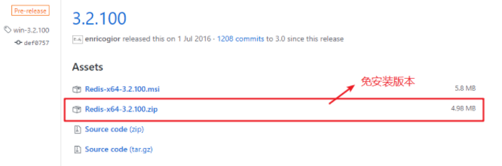

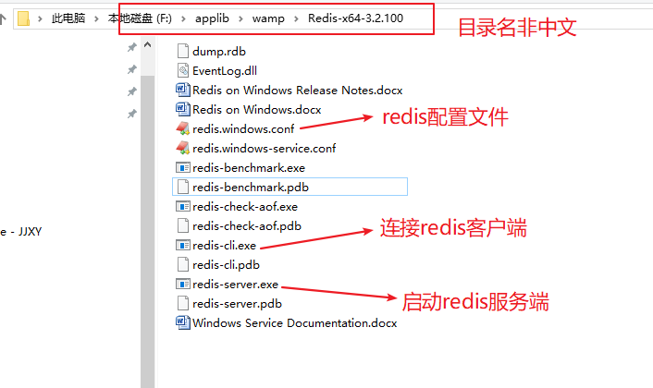

### 2.1.2、启动

注意cmd所在的路径一定要redis-server.exe所在的目录>redis-server.exe redis.windows.conf

# 注：此cmd窗口不能关闭

# redis服务的端口号为 **6379**

注：windows下启动后，不要关闭cmd窗口，一但关闭则服务停止

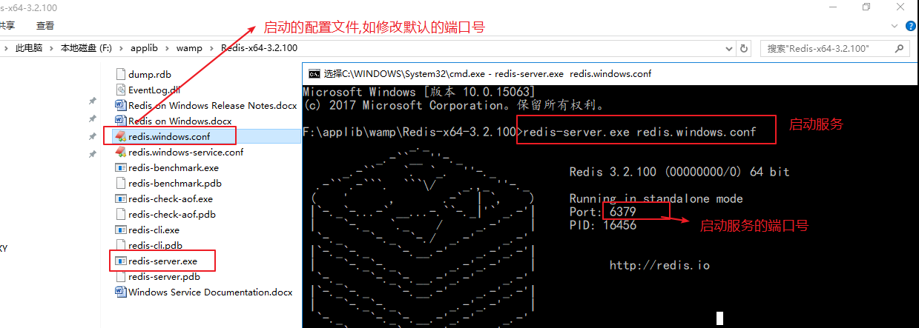

修改端口号在redis.windows.conf文件中去修改

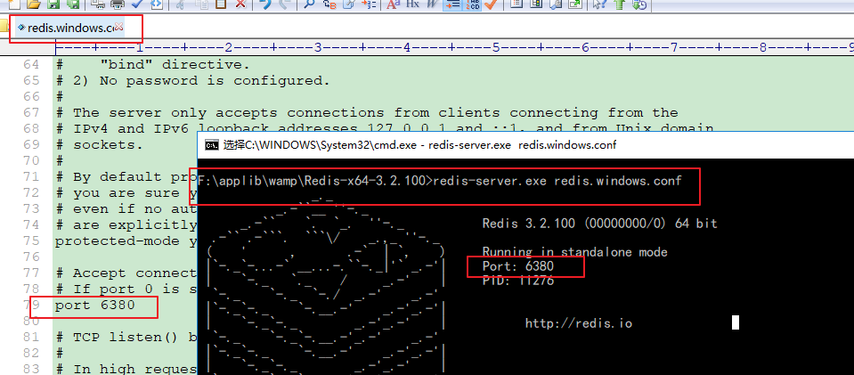

### 2.1.3、客户端连接

F:\applib\wamp\Redis-x64-3.2.100>redis-cli.exe -h 127.0.0.1 -p 6379

注：如果是本机且使用默认端口号，则可以不写主机和端口参数

-h 连接服务器主机

-p 连接的端口号，默认为6379

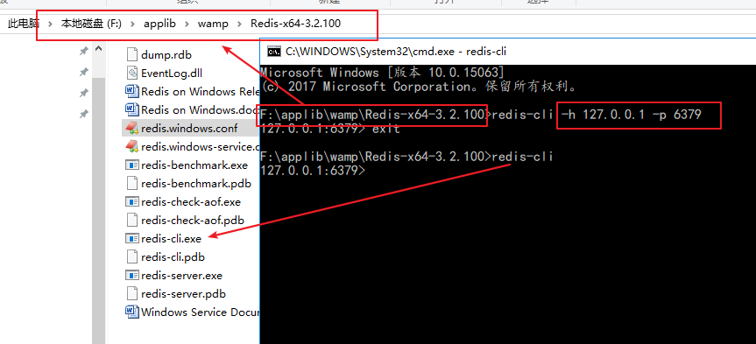

## 2.2、Linux安装与启动

### 2.2.1、下载

官方网址：<https://redis.io/>

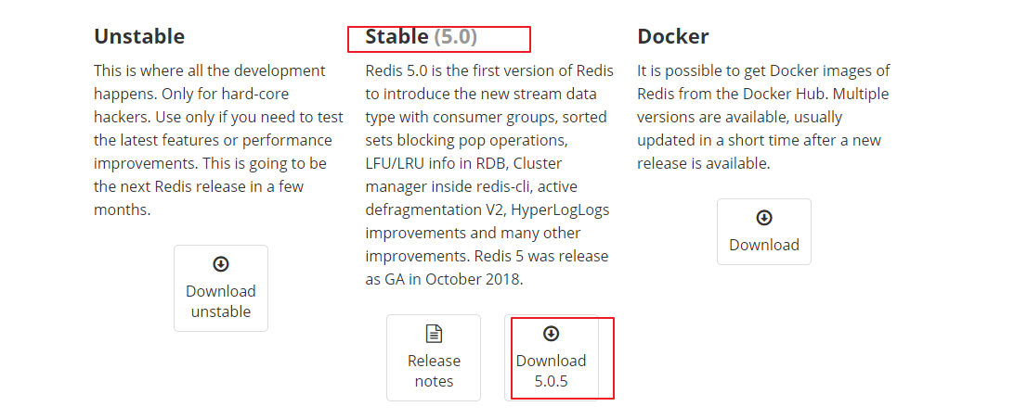

wget http://download.redis.io/releases/redis-5.0.5.tar.gz



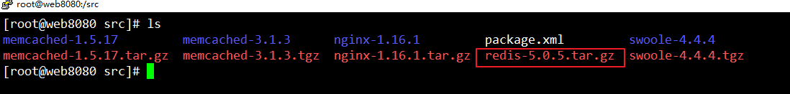

### 2.2.2、安装

# 下载

wget http://download.redis.io/releases/redis-5.0.5.tar.gz

# 解压

tar xzf redis-5.0.3.tar.gz

# 进入解压后目录

cd redis-5.0.3

# 编译

make

# 安装

make PREFIX=/usr/local/redis install

复制一个redis.conf配置文件到安装好的目录中

# 注： PREFIX 指定安装后软件所在的位置，注意必须是大写

下载完毕后，解压redis安装源码

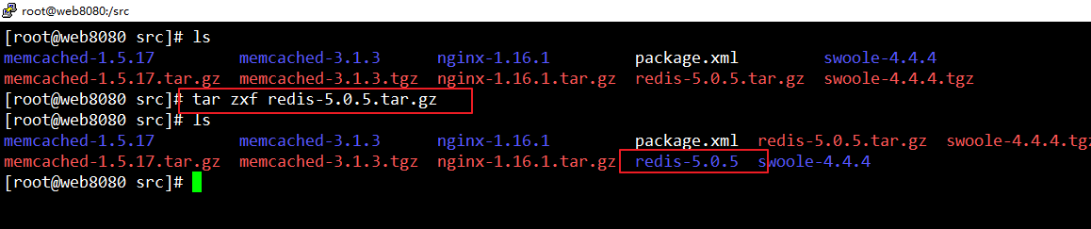

进入到解压后的redis安装源码目录中

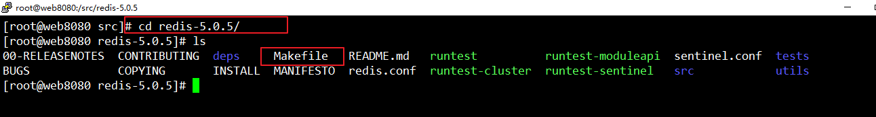

编写和安装



检查redis是否安装成功，只需要看，指定的安装目录是否存在bin目录就可以

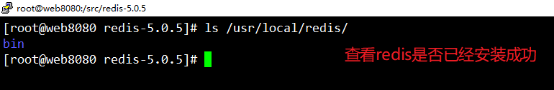

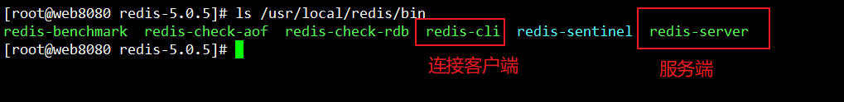

复制配置文件到安装目录对应的目录中

安装源包中的redis.conf文件，复制到安装目录中新建的etc目录中。

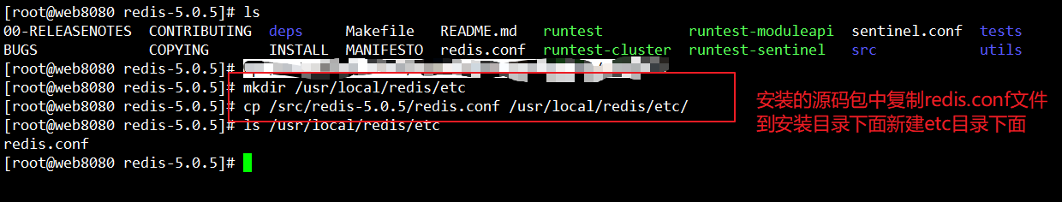

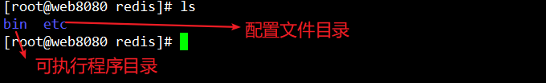

### 2.2.3、启动与关闭

# 启动

/usr/local/redis/bin/redis-server /usr/local/redis/etc/redis.conf

# 关闭

pkill redis

使用redis-server命令和指定配置文件来启动，默认启动是占用前端命令行输入.

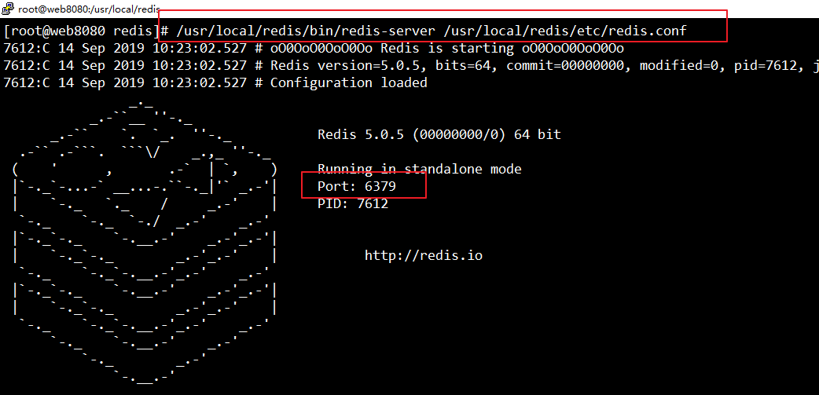

* 以后台运行的方式来启动redis

修改redis.conf文件 daemonize选项，改为 yes,以后台守护进程来启动。

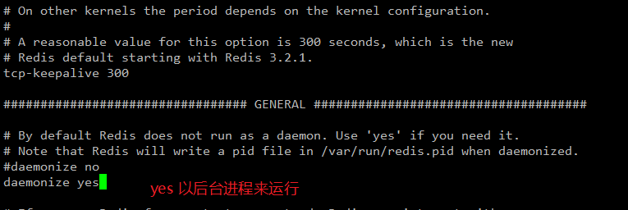

修改完毕后，保存退出，重新启动redis此时服务就是后台运行了。

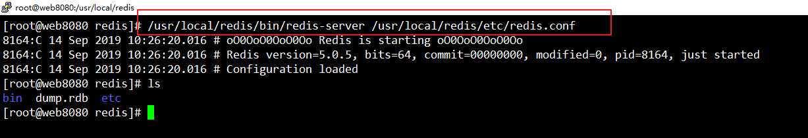

检查服务是否正常启动,一般查看端口号和进程是否存在

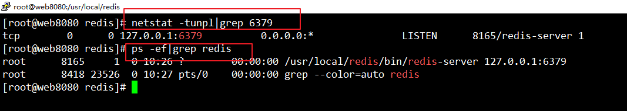

关闭redis服务

pkill redis 杀死进程



### 2.2.4、客户端连接

命令行工具连接

/usr/local/redis/bin/redis-cli -h xxx -p xxx



## 2.3、图形客户端工具

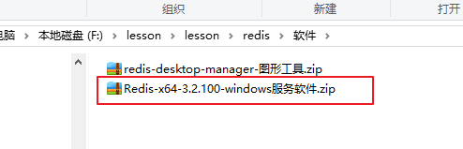

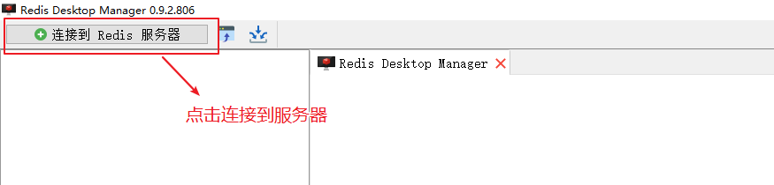

图形工具连接远程服务器，出现连接失败

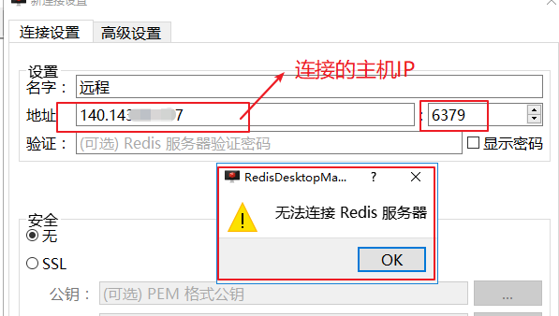

* 远程服务器防火墙拦截
* 启动服务是指定连接的IP

如果使用云服务器不能远程连接到redis服务器，则需要修改一下云安全组规则

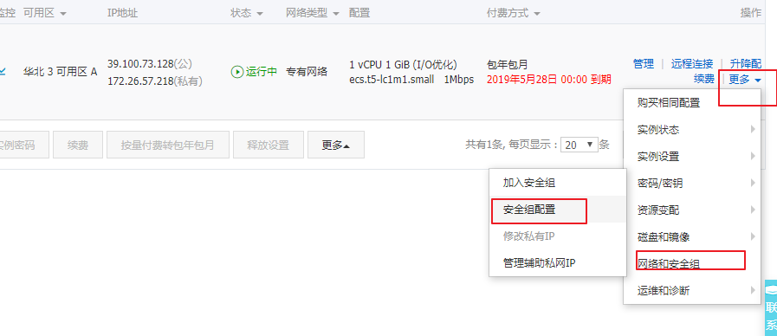

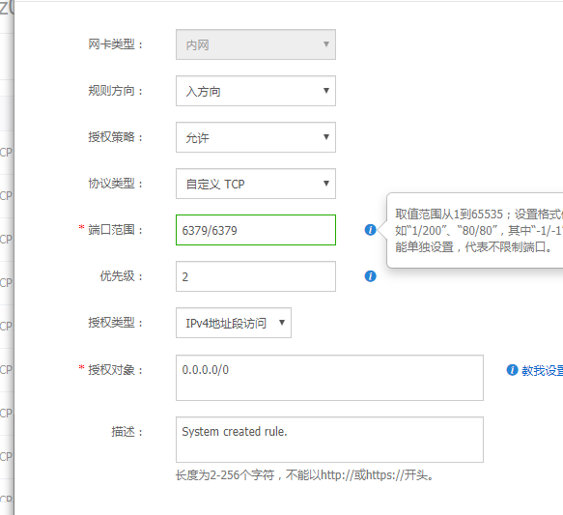

查看服务器端，服务绑定的网卡地址：

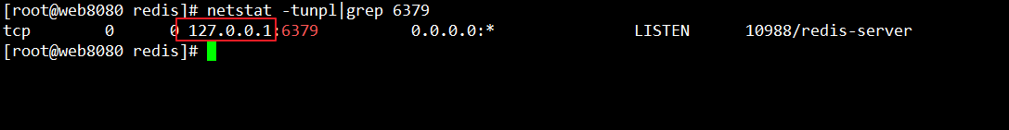

同时在redis.conf配置文件中修改，允许所有的网卡都能访问

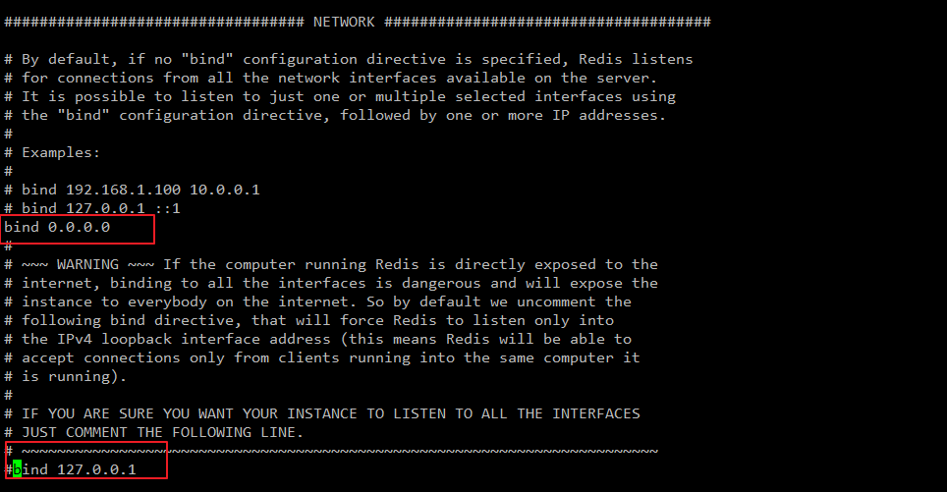

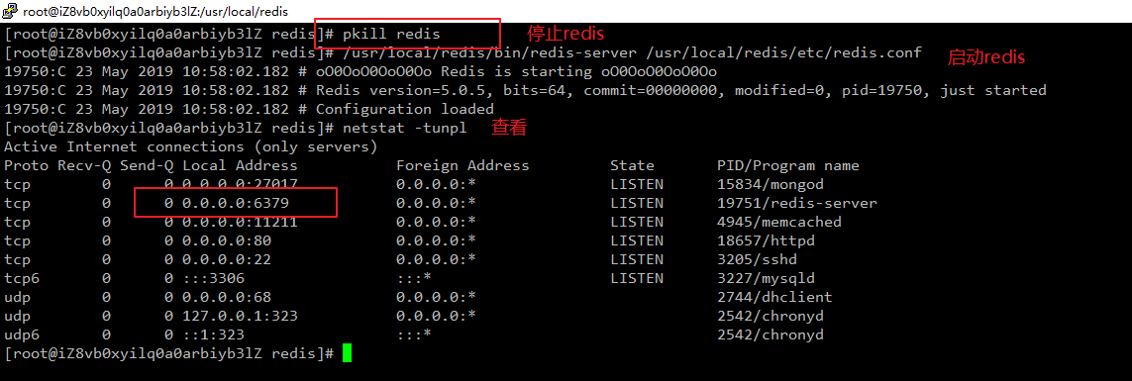

到此就可以远程连接到redis服务器了。

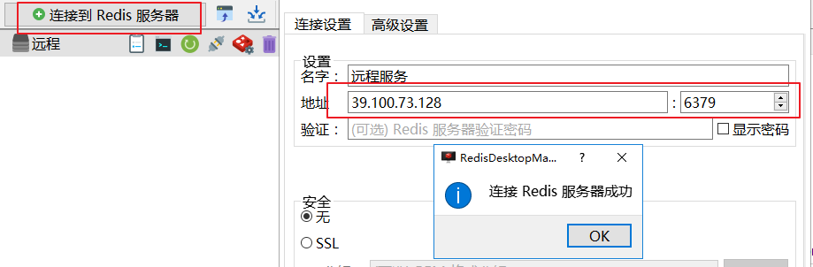

# 三、数据结构类型操作

redis提供5种 string 字符串 list 列表 set 集合 zset 有序集合 hash

## 3.1、Redis对key的操作命令【redis服务器相关】

# 查找所有符合给定模式的key

keys 查询相应的key或通配符(*)

图片工具添加2个key

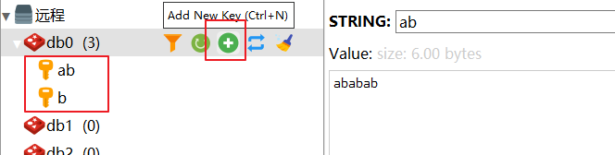

keys查看

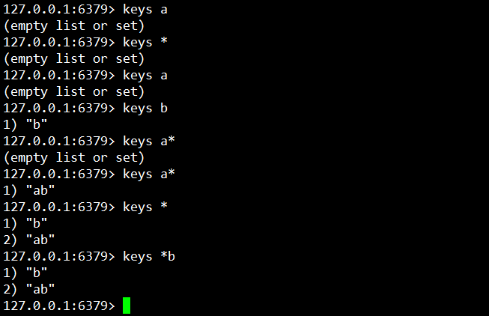

# 用于检查给定 key 是否存在 返回0/1 0不存在，1存在

exists key

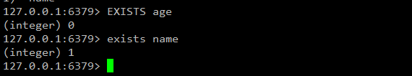

# 查看当前数据库中设置key的数量

dbsize

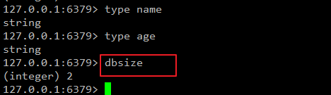

# 清除当前数据库中的数据

flushdb



# 切换数据库

select N

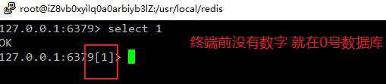

# 清除所有数据库中的数据

flushall



注：flushdb 还是flushall 两个尽量不要用，知道就行，在开发时，可以用一用，上线一定不要用。

## 3.2、字符串(string)操作命令

# 用于设置给定 key 的值。如果 key 已经存储其他值， SET 就覆写旧值，且无视类型

set key value [ex 秒数]/[px 毫秒数] [nx]/[xx]

# 注后两个参数一般不写

ex/px 缓存有效期 ex

nx: 表示key不存在时,执行操作

xx: 表示key存在时,执行操作 默认

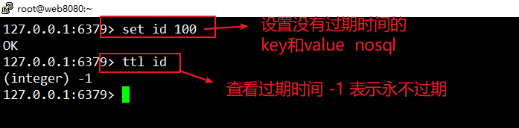

设置带过期时间的key

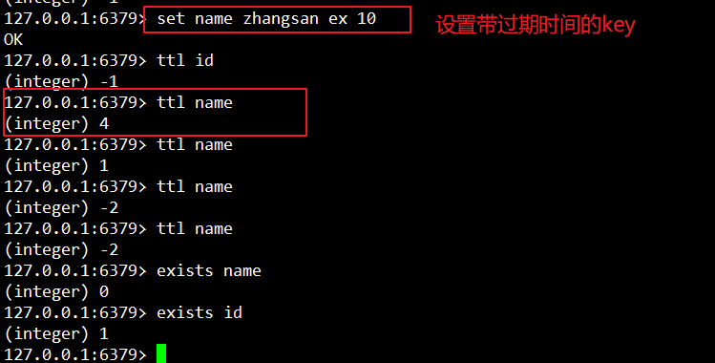

查看value类型

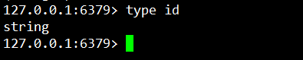

存在则添加失败，不存在则添加成功 nx

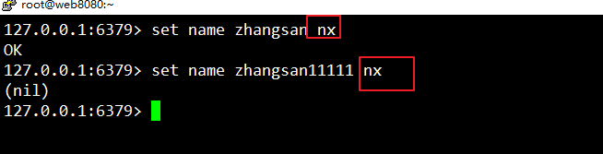

存在则修改，不存在则添加 xx



设置key有效期

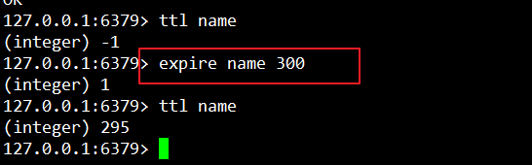

# 用于获取指定 key 的值。如果 key 不存在，返回 nil 。如果key 储存的值不是字符串类型，返回一个错误

get key

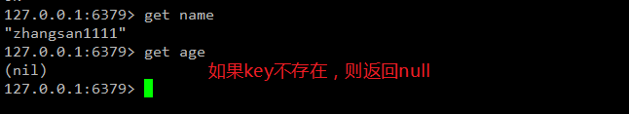

# 一次性设置多个键值

mset key1 value1 key2 value2 …

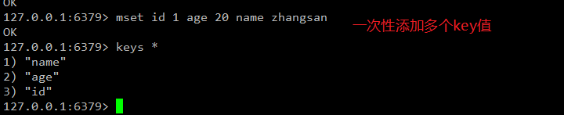

# 获取多个key的值

mget key1 key2 key3 …

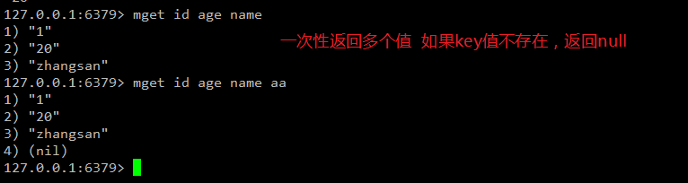

# 自增与自减 直接用，key自动创建，不需要先set

incr key # 自增 每次自增1

decr key # 自减 每次自减1

incrby key step # 指定步长的自增 可为负数

decrby key step # 指定步长的自减

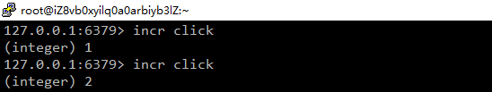

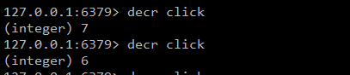

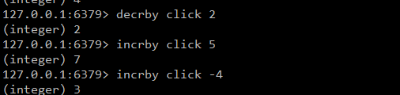

# 把value追加到key的原值上

append key value

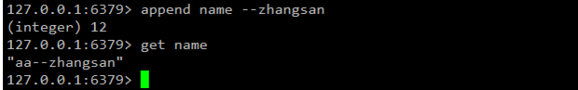

# 设置新值同步返回旧值

getset key newValue

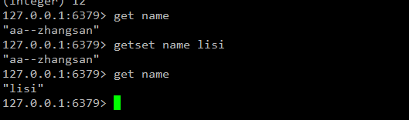

## 3.3、列表(list)操作命令

类似于PHP中的索引数组，列表中的值是可以重复的。可以用列表来实现简单的队列。

可以实现先进后出，还可以实现先进先出

# 把值插入到列表的头部(左边)

lpush key value



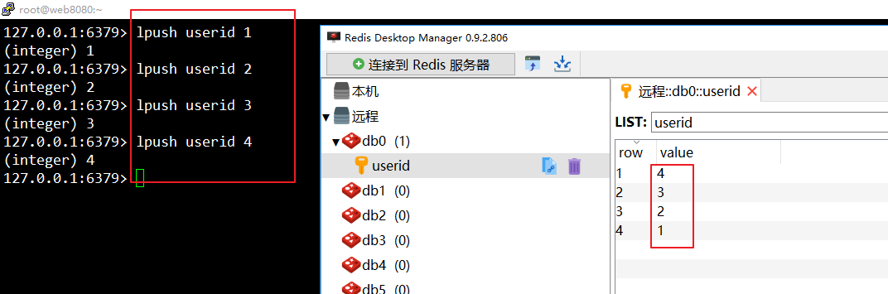

# 从列表右边(尾部)删除元素，并返回删除的元素值

rpop key

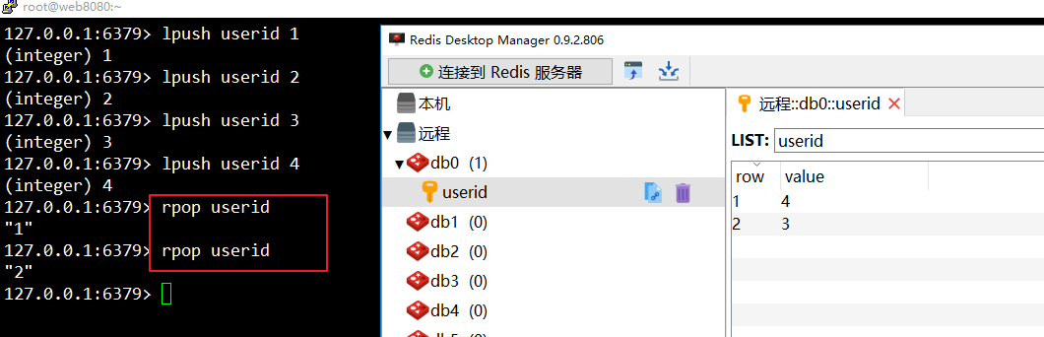

注：使用lpush 和 rpop 实现了 先进先出。

# 获取列表的长度

llen key

# 返回指定区间内的元素，下标从0开始

lrange key startIndex endIndex

注： 默认从左开始向右获取指定索引的值，从右开始负数开始，-1就是右边第1个元素。

从左边开始

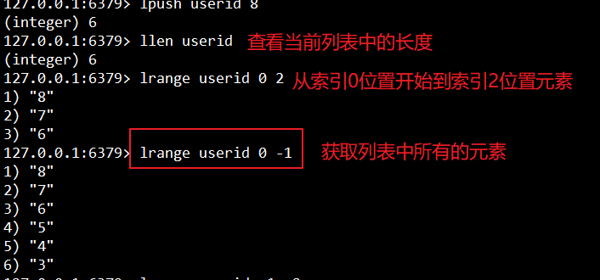

从右边开始

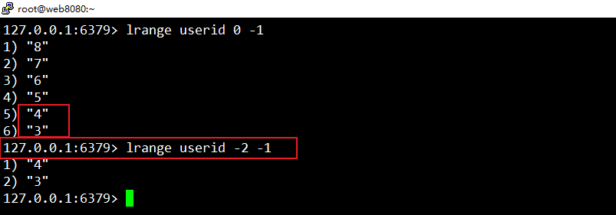

# 从尾部添加

rpush key value

# 从头部删除元素并返回删除元素值

lpop key

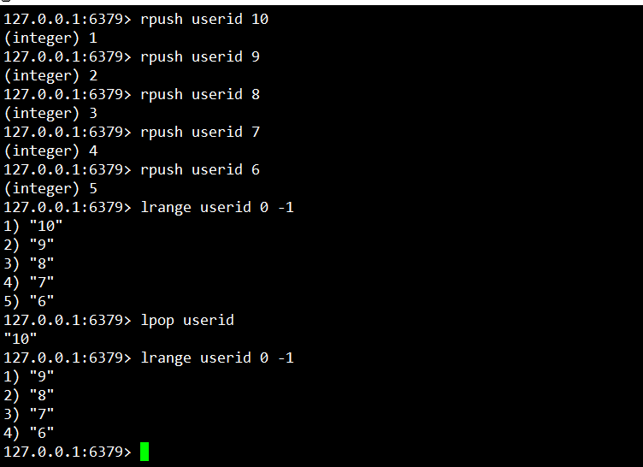

# 移除列表的最后一个元素，并将该元素添加到另一个列表并返回

rpoplpush mylist otherlist

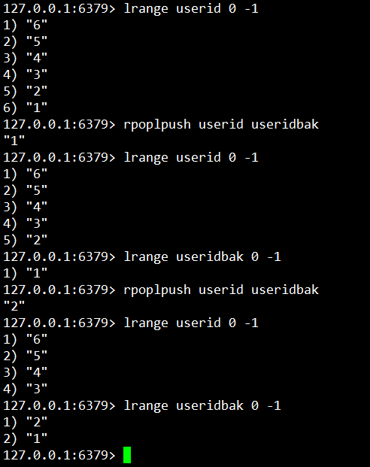

## 3.4、哈希(hash)操作命令

类似于PHP的关联数组。一般用于存储数据表中一条记录值。

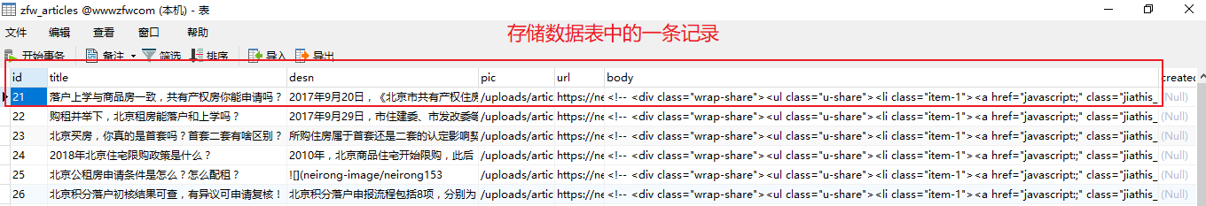

关于hash的key的起名称：一般和数据表关联

**表名:主键字段名:id值 user:id:1 hash的key值**

# 把key中 field字段的值设置为 value，如果没有field字段,直接添加,如果有,则覆盖原field字段的值

hset key field value

# 一次性设置多个

hmset key field1 value1 field2 value2 …

# 获取key中指定field字段的值

hget key field

# 一次性获取之个key中field字段的值

hmget key field1 field2 …

# 返回key中所有字段的值

hgetall key

把数据库中用户表中id为1的用户信息存到redis中

给hash中的key值单个设置值和单个key中的字段来获取。

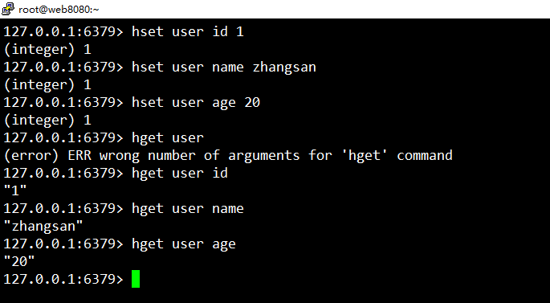

批量获取和添加

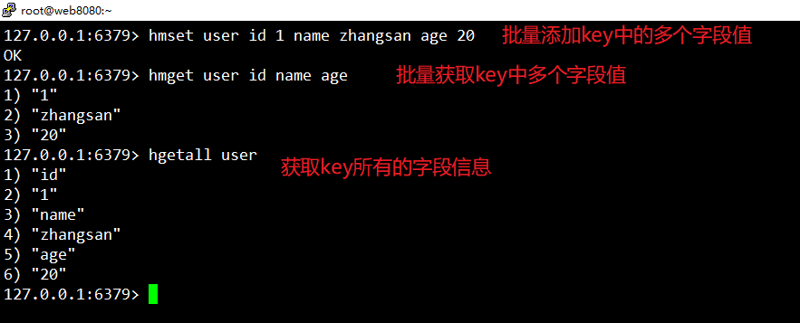

# 删除key中指定的field字段

hdel key field

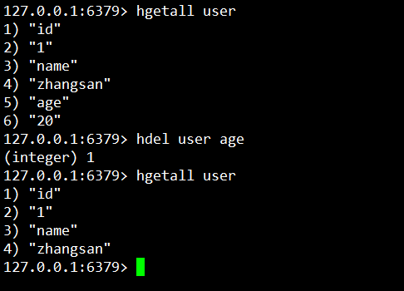

# 返回key中元素的数量

hlen key

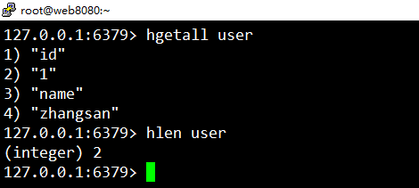

# 判断key中有没有field字段

hexists key field

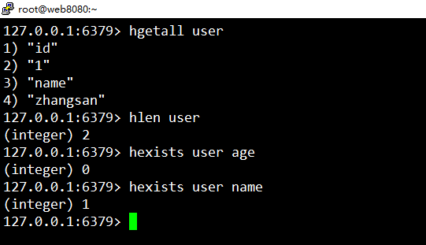

# 把key中field字段的值自增长

hincrby key field step 步长可以为负数

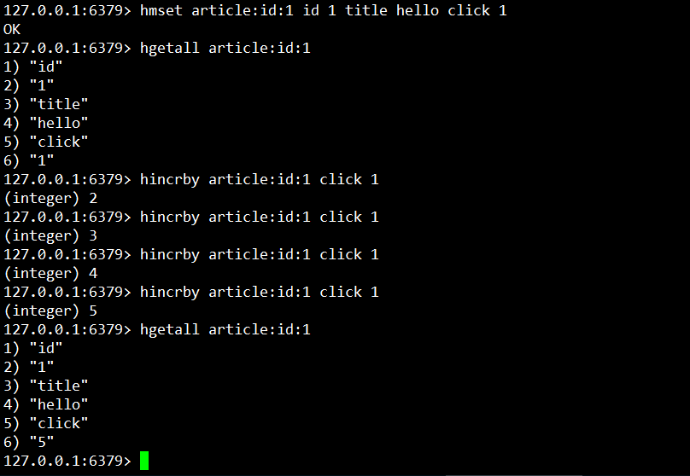

# 返回所有key对应的field字段

hkeys key

# 返回所有key对应field字段对应的值

hvals key

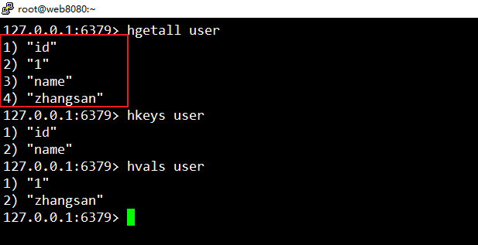

## 3.5、集合(set)操作命令

redis的set是无序集合。集合里不允许有重复的元素。

set元素最大可以包含(2的32次方-1)个元素。

场景：存放用户Id，不重复的信息 抽奖，好友关系

# 向集合key中添加元素

sadd key value1 value2

# 返回key集合中所有的元素

smembers key

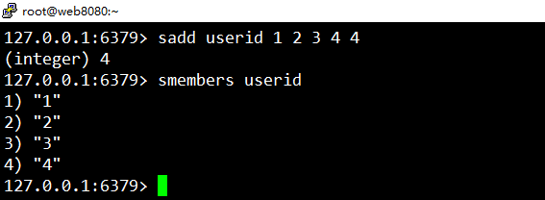

# 返回key集合中元素的个数

scard key

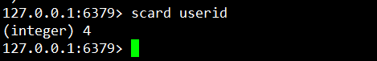

# 删除key集合中为value1的元素

srem key value1

# 随机删除key集合中的1个元素并返回

spop key

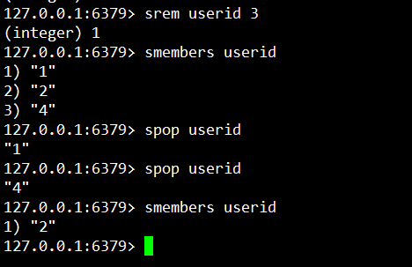

# 判断value是否存在于key集合中

sismember key value

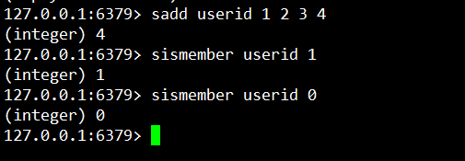

# 把源集合中的value删除，并添加到目标集合中 【移动】

smvoe sSet dSet value

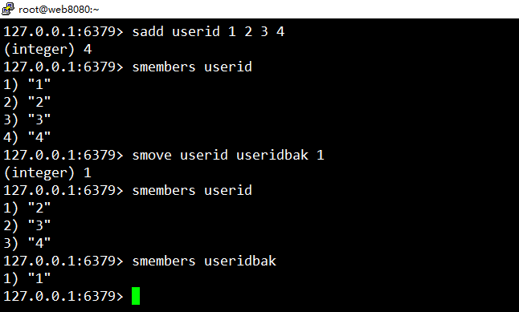

# 求出key1,key2两个集合的交集,并返回

sinter key1 key2

# 求出key1,key2两个集合的并集,并去重，并返回

sunion key1 key2

# 求出key1与key2的差集

sdiff key1 key2 以key1集合为主，求出key1中和key2不同的元素并返回

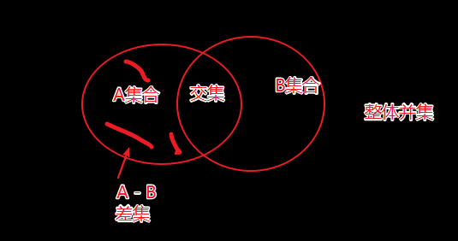

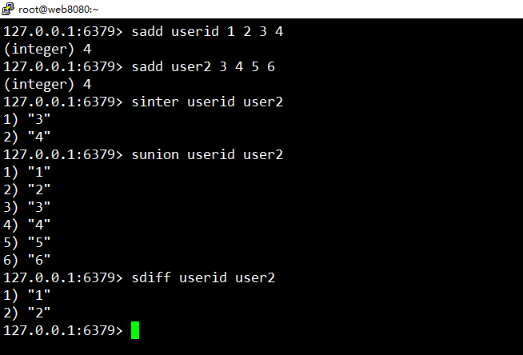

## 3.6、有序集合(zset)操作命令

和set一样有序集合，元素不允许重复，不同的是每个元素都会关联一个分值。

可以通过它的分值来进行排序。如实现手机APP市场的软件排名等需求的实现。

# 给key有序集合中添加元素

zadd key score(分值) value

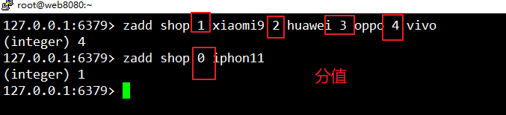

# 删除key有序集合中指定的元素

zrem key value1

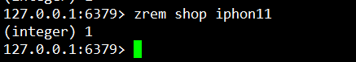

# 返回有序集中，指定区间位置内的成员

zrange key startIndex endIndex [withscores] # 从小到大排列

zrevrange key startIndex endIndex [withscores] # 从大到小排列

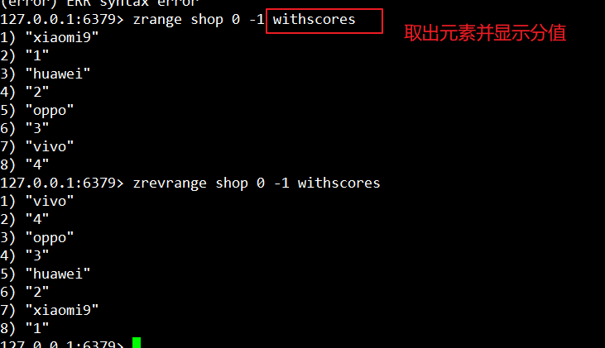

# 按照分值来删除元素，删除score在 min<=score<=max之间的

zremrangebyscore key min max

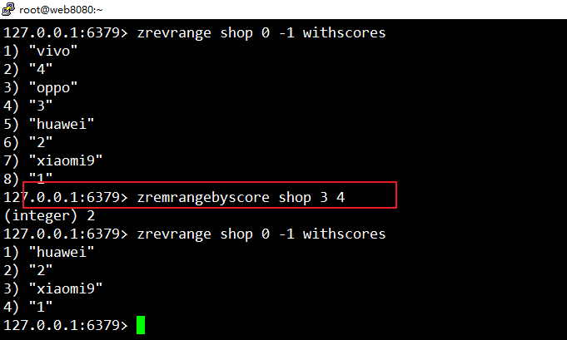

# 返回集合元素个数

zcard key

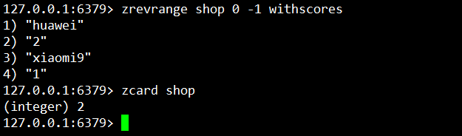

# 返回min <= score <= max分值区间内元素的数量

zcount key minScore maxScore

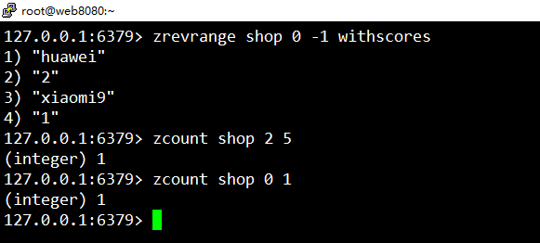

# 返回有序集中，成员的分数值

zscore key value

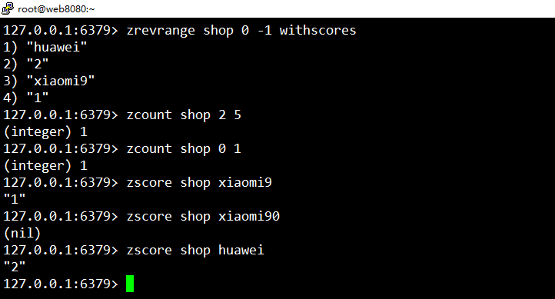

# 对有序集合中指定成员的分数加上增量 把value的分数+score值

zincrby key score 元素

